1. Vẽ sơ đồ và nêu các đặc điểm của **kiến trúc máy tính von-Neumann cổ điển**. Vẽ sơ đồ và phân biệt **kiến trúc máy tính von-Neumann hiện đại** với **kiến trúc máy tính von-Neumann cổ điển**?

Sơ đồ kiến trúc máy tính von-Neumann cổ điển:

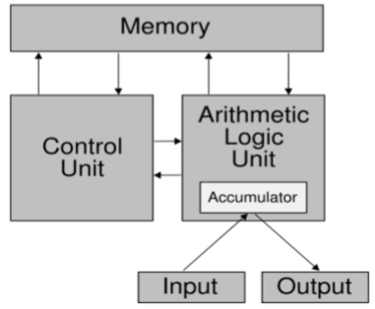

Các đặc điểm của kiến trúc máy tính von-Neumann cổ điển:

* Dựa trên 3 khái niệm cơ bản:

+ Lệnh và dữ liệu được lưu trong 1 bộ nhớ đọc/ viết chia sẻ.

+ Bộ nhớ được đánh địa chỉ dựa trên đoạn và không phụ thuộc việc nó lưu trữ gì.

+ Các lệnh của chương trình được chạy lần lượt, lệnh nọ tiếp sau lệnh kia: Stored-program digital computer.

* Quá trình thực hiện lệnh chia làm 3 giai đoạn chính:

+ CPU lấy lệnh (fetch) từ bộ nhớ

+ CPU giải mã lệnh và chạy lệnh; nếu lệnh cần dữ liệu thì đọc dữ liệu từ bộ nhớ

+ CPU viết kết quả vào bộ nhớ nếu có.

Sơ đồ kiến trúc máy tính von-Neumann hiện đại:

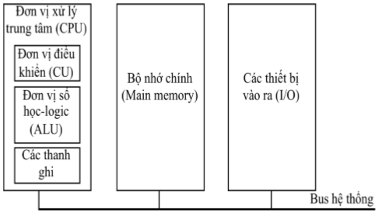

Phân biệt kiến trúc máy tính von-Neumann hiện đại và nguyên thuỷ:

* Giống nhau: đều có các phần tử cơ bản như CPU, bộ nhớ, thiết bị vào ra và các kết nối.
* Khác nhau:
* Trong kiến trúc nguyên thuỷ:

+ Bộ nhớ chỉ được sử dụng để lưu trữ chương trình và dữ liệu trong cùng một không gian địa chỉ. CPU cần phải truy cập vào bộ nhớ để lấy lệnh và dữ liệu, và các lệnh chương trình được thực hiện tuần tự.

+ Chỉ có 1 tuyến đường dữ liệu để truyền tải giữa CPU và bộ nhớ, các thiết bị vào ra.

* Trong kiến trúc hiện đại:

+ CPU truy cập vào bộ nhớ chính để lấy lệnh và dữ liệu, nhưng lệnh và dữ liệu có thể được lưu trữ ở bất kỳ vị trí nào trong bộ nhớ. CPU có thể truy cập vào bộ nhớ chính một cách ngẫu nhiên và thực hiện nhiều lệnh cùng một lúc.

+ Bus hệ thống cung cấp 1 con đường để truyền tải dữ liệu giữa các thành phần CPU, bộ nhớ và các thiết bị vào ra 1 cách nhanh chóng và hiệu quả.

1. Vẽ sơ đồ và nêu các đặc điểm của **kiến trúc máy tính Harvard**. Kiến trúc máy tính Harvard có những ưu điểm gì so với kiến trúc máy tính von-Neumann. Các máy tính để bàn, xách tay hiện đại ngày nay sử dụng kiến trúc nào ?

Sơ đồ kiến trúc máy tính Harvard:

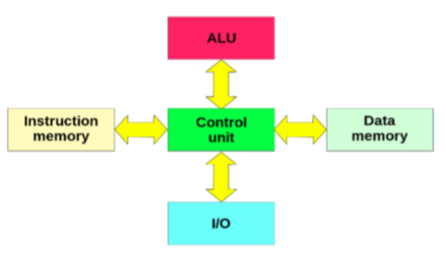

Các đặc điểm của kiến trúc máy tính Harvard:

* Bộ nhớ được chia làm 2 phần:

+ Bộ nhớ chương trình (Instruction Memory)

+ Bộ nhớ dữ liệu (Data Memory)

* CPU sử dụng 2 bus hệ thống để liên hệ với bộ nhớ:

+ CPU có thể đọc lệnh và truy cập dữ liệu bộ nhớ cùng một lúc.

+ Một bus A, D cho bộ nhớ chương trình và 1 bus A, D cho bộ nhớ dữ liệu (khác nhau về định dạng)

Những ưu điểm so với kiến trúc máy tính von-Neumann:

* Tốc độ xử lý nhanh hơn vì băng thông bus rộng, quá trình đọc lệnh không tranh chấp với quá trình truy xuất dữ liệu.
* Hỗ trợ nhiều truy cập đọc/viết bộ nhớ cùng lúc nên giảm xung đột truy cập bộ nhớ

Các máy tính để bàn, xách tay hiện đại ngày nay thường sử dụng kiến trúc máy tính von Neumann hiện đại. Kiển trúc Harvard có nhiều ưu việt hơn nhưng vì phức tạp hơn trong thiết kế, chi phí đắt,… nên chỉ được ứng dụng chủ yếu trong các hệ thống nhúng embedded system, chip chuyên xử lý tín hiệu (DSP),…